宜蘭縣宜蘭市南屏國小
106年度「五年級蘭博行動博物館」活動成果
活動名稱 | 106年度「五年級蘭博行動博物館」活動成果 | 承辦人(主持人) |  |  | 黃立宇
活動名稱 | 106年度「五年級蘭博行動博物館」活動成果 | 參加人數 |  |  | 140人
項目 | 活動內容剪影 | 活動日期 |  | 106年1月
項目 | 活動內容剪影 | 活動地點 |  | 南屏國小
照片一、二 | 說明：  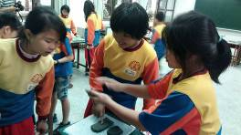 |  | 說明：  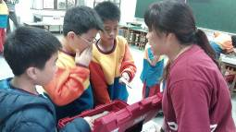
照片三、四 | 說明：  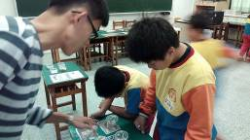 |  | 說明：  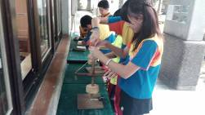
照片五、六 | 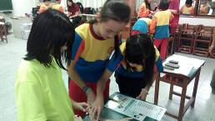  說明： |  | 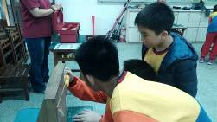  說明：

